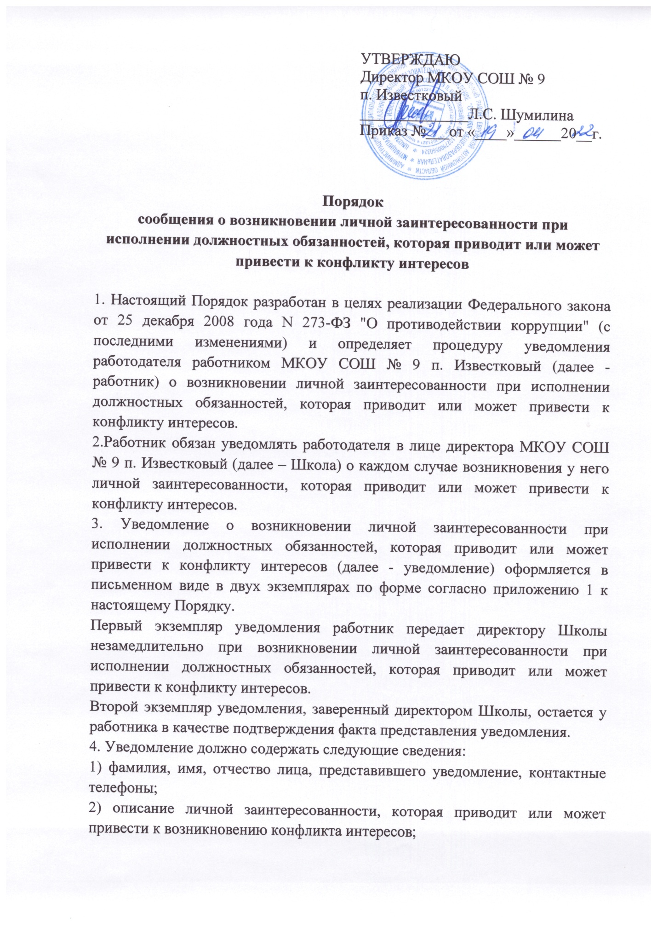

3) описание должностных обязанностей, на исполнение которых может негативно повлиять либо негативно влияет личная заинтересованность.
К уведомлению могут прилагаться имеющиеся в распоряжении работника материалы, подтверждающие суть изложенного в уведомлении.
5.Директор школы обязан незамедлительно передать полученное уведомление на регистрацию путем внесения записей в журнал регистрации.
6. В случае если работник не имеет возможности передать уведомление лично, оно может быть направлено в адрес Школы заказным письмом с уведомлением и описью вложения.
7. В случае поступления заказного письма в адрес Школы оно подлежит регистрации.
8. Уведомление регистрируют в день поступления.
9. Регистрация уведомлений производится в соответствующем журнале, листы которого должны быть пронумерованы, прошнурованы и скреплены подписью директора Школы и печатью.
В журнале указываются:
- порядковый номер уведомления;
- дата и время принятия уведомления;
- фамилия и инициалы лица, направившего уведомление;
-краткое содержание уведомления;
- фамилия, инициалы и подпись лица, зарегистрировавшего уведомление;
- дата и время передачи уведомления директору Школы;
- фамилия, инициалы и подпись лица, кому передано уведомление.
10. На уведомлении ставится отметка о его поступлении, в которой указываются дата поступления и входящий номер.
11. После регистрации уведомления в журнале регистрации оно передается на рассмотрение директору Школы в день его регистрации.
12. Директор Школы по результатам рассмотрения уведомления принимает одно из следующих решений:
а) признать, что при исполнении должностных обязанностей лицом, направившим уведомление, личная заинтересованность приводит или может привести к конфликту интересов;
б) признать, что при исполнении должностных обязанностей лицом, направившим уведомление, личная заинтересованность приводит или может привести к конфликту интересов;
в) признать, что лицом направившим уведомление не соблюдались требования об урегулировании конфликта интересов.
13. В случае принятия решения, предусмотренного подпунктом "б" пункта 12 настоящего Порядка, в соответствии с законодательством Российской Федерации директор Школы принимает меры или обеспечивает принятие мер по предотвращению или урегулированию конфликта интересов либо рекомендует лицу, направившему уведомление, принять такие меры.
Приложение 1
к Порядку сообщения
о возникновении личной
заинтересованности при
исполнении должностных
обязанностей, которая
приводит или может
привести к конфликту
интересов

Директору МКОУ СОШ № 9 п. Известковый
___________________________________
( Ф.И.О.)
___________________________________
___________________________________
Ф.И.О. работника. должность, номер телефона

Уведомление
о возникновении личной заинтересованности при исполнении
должностных обязанностей, которая приводит или может привести
к конфликту интересов

Сообщаю о возникновении у меня личной заинтересованности при исполнении должностных обязанностей, которая приводит или может привести к конфликту интересов (нужное подчеркнуть).
Обстоятельства, являющиеся основание возникновения личной заинтересованности:_______________________________________________________________ _________________________________________________________________________________ _________________________________________________________________________________ Должностные обязанности, на исполнение которых влияет или может повлиять личная заинтересованность:_______________________________________________________________ _________________________________________________________________________________
Предлагаемые меры по предотвращению или урегулированию конфликта интересов:________________________________________________________________________ _________________________________________________________________________________

"____"___________20___г. ________________________ ___________________________
подпись расшифровка подписи

